Nomor Registrasi: KEPK/UMP/168/IV/2025

Judul Penelitian | : | EFEKTIFITAS PENGGUNAAN MEDIA VIDEO ANIMASI MENGENAI PENCEGAHAN TUBERCULOSIS PARU TERHADAP TINGKAT PENGETAHUAN DAN SIKAP MASYARAKAT DI WILAYAH KERJA PUSKESMAS JATIWARNA
Dokumen Penerimaan | : | - Study Protocol  - Informasi Subyek  - Informed Consent
Peneliti Utama | : | AZZAH NUR MUTHIAH
Pembimbing/ Supervisor | : | - Dr. Rosni Lubis, SST, M.Keb  - Eros Siti Suryati, Spd, MKM
Tanggal Penerimaan | : | 21 April 2025
Lokasi  Penelitian | : | PUSKESMAS JATIWARNA
Komite Etik Penelitian Kesehatan Universitas Muhammadiyah Purwokerto (KEPK-UMP) telah memeriksa rancangan penelitian terkait berdasarkan prinsip-prinsip ethical research, oleh karena itu dapat diakui kebenarannya.

Komite Etik Penelitian Kesehatan Universitas Muhammadiyah Purwokerto (KEPK-UMP) berhak melakukan monitoring terhadap aktifitas penelitian kapan saja diperlukan.


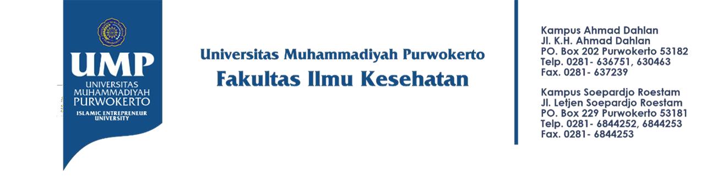
Keputusan investigasi:
UNIVERSITAS MUHAMMADIYAH
PURWOKERTO
KOMITE ETIK PENELITIAN KESEHATAN
IZIN ETIK PENELITIAN
√
Final Complete


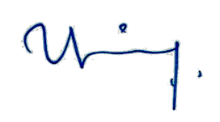
Ketua

Assoc. Prof. Dr. Ns. Umi Solikhah NIDN. 0622087401

